GUIA PRÁTICO
Clustering com K-means em Python
Estudo de clientes com variáveis e código explicados passo a passo
Professor: Dr. Rodrigo Ramos Silva
Curso de Engenharia • 2026

O que vamos aprender
Vamos descobrir perfis de comportamento de compra em uma base de 360 clientes fictícios. O guia explica a pergunta de análise, o significado de cada variável, as escolhas de preparação, o funcionamento do K-means e a interpretação dos grupos. Cada linha executável dos programas recebe um comentário específico.
O resultado principal é uma divisão dos clientes em grupos e uma descrição das características de cada grupo. Nós escolhemos quais diferenças importam e quantos grupos investigar; o algoritmo calcula a associação dos clientes aos centros. Os nomes dos perfis vêm depois da análise.

Duas partes com objetivos diferentes
Roteiro principal — Programas 1 a 20: carregar o dataset, explorar relações, preparar as colunas, comparar valores de K, formar os grupos, avaliar estabilidade, interpretar perfis e atribuir novos clientes.
Extensão opcional — Programas 21 a 24: analisar um experimento simulado de oferta de frete grátis. Essa parte investiga o efeito de uma intervenção e não é necessária para criar os grupos.

Como estudar
Leia a pergunta e a explicação antes de executar. Observe os nomes e as dimensões dos objetos. Depois compare sua saída com a saída esperada e escreva uma interpretação em palavras. Preserve a ordem das células e a indentação do Python.
Os dados são sintéticos e foram construídos para tornar o método visível. Os números da análise foram calculados a partir dos arquivos fornecidos; não representam resultados de uma empresa real.

Ambiente e organização dos arquivos
Extraia o pacote de código em uma pasta. Abra o notebook guia_kmeans.ipynb nessa pasta ou execute os arquivos Python a partir dela. Não é necessário baixar uma base externa nem executar um gerador de dados.
Arquivo | Função
clientes_sinteticos.csv | Histórico de 360 clientes com nove colunas e sem grupo prévio.
clustering_comentado.py | Programas 1 a 20 em sequência, com os mesmos comentários do guia.
guia_kmeans.ipynb | Versão em células, com explicações e código selecionável.
experimento_simulado.csv | Base do sorteio e dos resultados futuros da parte opcional.
experimento_opcional_comentado.py | Programas 21 a 24, executáveis separadamente.
requirements.txt | Versões usadas para verificar os resultados.

Instalação e execução
No terminal da pasta extraída, instale as dependências. Este comando pertence ao terminal, não ao corpo de um programa Python. No notebook, use %pip install -r requirements.txt em uma célula de preparação.
python -m pip install -r requirements.txt # Instala as versões indicadas.
python clustering_comentado.py # Executa o roteiro principal.
python experimento_opcional_comentado.py # Executa a extensão, se desejada.

Verificação realizada com Python 3.12.2, NumPy 2.2.3, pandas 2.2.3, scikit-learn 1.6.1, Matplotlib 3.10.1 e SciPy 1.15.2. Diferenças de versão e de bibliotecas numéricas podem produzir pequenas variações.
O programa cria a pasta resultados_guia e salva tabelas e imagens. Os gráficos são gravados em PNG, sem abrir janelas a cada etapa. No notebook, abra os PNGs nessa pasta para acompanhá-los.

Sintaxe e objetos usados no percurso
Objeto ou sintaxe | Como ler
DataFrame e Series | Uma tabela com colunas nomeadas e uma coluna ou sequência de valores.
Array e shape | Matriz numérica e sua dimensão. (360, 3) = 360 clientes × 3 atributos.
Lista e dicionário | Sequência ordenada de itens; associação entre chaves e valores.
for e def | Repetir um bloco; definir uma função reutilizável.
fit e transform | Aprender parâmetros; aplicar uma transformação já definida.
predict e labels_ | Atribuir grupos a entradas; consultar rótulos do ajuste.

O problema e as variáveis do dataset
Pergunta: quais perfis de compra aparecem quando consideramos frequência, tíquete médio e recência? A unidade de análise é um cliente, não uma transação. A janela é de 90 dias e todos realizaram pelo menos uma compra nela.
Coluna | Significado e decisão
cliente_id | Identificador textual. Serve para reencontrar o registro; não entra na distância.
compras_90d | Número de compras na janela. Entra no agrupamento como frequência.
ticket_medio_rs | Valor médio por compra em reais. Entra como intensidade monetária por compra.
dias_desde_ultima_compra | Dias desde a compra mais recente. Maior valor significa menor atividade recente.
gasto_90d_rs | Compras × tíquete. Fica fora para evitar peso adicional à informação derivada.
renda_rs | Renda simulada em reais. Usada para descrever, não para formar os grupos.
idade | Idade em anos. Usada na descrição posterior.
regiao | Categoria geográfica fictícia. Usada na descrição posterior.
canal_app | Indicador: 1 usa o aplicativo; 0 não usa. Sua média é uma proporção.

Por que não usar todas as colunas
A escolha depende da pergunta. Se o objetivo fosse perfil econômico, renda e patrimônio poderiam ser centrais. Se fosse proximidade geográfica, localização seria relevante. Incluir uma coluna significa permitir que suas diferenças influenciem o agrupamento.
Conhecer o significado das colunas não significa já conhecer os grupos. Selecionamos critérios antes e examinamos o resultado depois. Colunas correlacionadas podem dar peso repetido à mesma informação; correlação baixa, por sua vez, não significa que uma variável seja inútil.

O que sabemos sobre a construção da base
O gerador sintético usou três componentes com comportamentos diferentes e embaralhou as linhas. Esses rótulos de geração não estão no CSV nem são fornecidos ao K-means. Há seis tíquetes ausentes e quatro recências ausentes; os gastos derivados dos tíquetes ausentes também estão vazios.
Não há uma variável alvo y nesta tarefa. O grupo será uma saída da análise. Se tivéssemos classes conhecidas e quiséssemos aprender a reproduzi-las em uma base maior, estaríamos considerando uma tarefa supervisionada.

Como os grupos são formados
K-means agrupa observações pela combinação de características. Ele não separa colunas em grupos. No caso de clientes, cada pessoa é um ponto em um espaço de três dimensões: frequência, tíquete e recência preparados.
Cliente ilustrativo | Compras | Tíquete em reais | Recência em dias
Ana | 18 | 50 | 4
Bruno | 20 | 60 | 6
Carla | 3 | 300 | 12
Diego | 4 | 280 | 15
Elisa | 2 | 70 | 65
Fábio | 3 | 85 | 58

Ana e Bruno têm combinações semelhantes. Carla e Diego apresentam menor frequência e maior tíquete. Elisa e Fábio estão há mais tempo sem comprar. Essa leitura sugere perfis, mas a divisão efetiva depende da preparação e das distâncias calculadas.

O que escolhemos e o que o algoritmo calcula
Nós definimos o objetivo, os atributos, a preparação e valores de K a investigar. Para cada K, o algoritmo inicializa centros, associa cada cliente ao centro mais próximo e recalcula cada centro pela média dos seus membros. Repete esses passos até atingir o critério de parada.
A função objetivo é a soma das distâncias euclidianas ao quadrado até os centros. Menor inércia significa maior compactação nesse espaço. A solução pode depender da inicialização; por isso testamos múltiplos inícios.

Uma rodada simples com duas dimensões já preparadas
Par de pontos | Centro inicial | Centro após a média
A = (0, 0) e B = (0, 2) | (0, 0) | (0, 1)
C = (6, 6) e D = (6, 8) | (6, 6) | (6, 7)
E = (12, 0) e F = (12, 2) | (12, 0) | (12, 1)

Para B, as distâncias iniciais são 2, aproximadamente 7,21 e aproximadamente 12,17. B fica com o primeiro centro. A média de A e B é ((0+0)/2, (0+2)/2) = (0, 1). Os outros pares seguem a mesma regra. Esses números são um exemplo geométrico separado, não o resultado do dataset de clientes.
Após os grupos estarem definidos, examinamos seus integrantes e damos nomes descritivos. Não precisamos fornecer antecipadamente regras como “mais de 15 compras pertence ao Grupo 1”.

Mapa de objetos e medidas da análise
Nome | Conteúdo e papel
clientes | DataFrame original com 360 × 9; preserva todas as colunas.
colunas e X | Lista dos três atributos e tabela 360 × 3 selecionada.
X_preenchido e X_log | Matriz sem ausências e matriz após log(1 + x).
Z | Matriz 360 × 3 padronizada, usada nas distâncias.
preparacao | Objeto que guarda a sequência de imputação, log e escala.
modelo | K-means ajustado com centros e regras de atribuição.
grupos | Vetor de 360 identificadores de grupo, um por cliente.
perfil | Resumo por grupo em compras, reais e dias.

Inércia e silhueta
Inércia soma distâncias quadráticas até os centros. Aumentar K tende a reduzi-la, portanto ela não escolhe K sozinha. Silhueta compara a distância média de um cliente ao próprio grupo, a, com a menor distância média a outro grupo, b: s = (b − a) / max(a, b).
Uma silhueta próxima de 1 indica separação; próxima de 0, fronteira; negativa, possível má alocação. A silhueta média resume a divisão, mas pode esconder clientes específicos problemáticos. Não há valor universal que garanta bons grupos.

ARI compara duas divisões
O Índice Rand Ajustado verifica concordância sobre quais pares de clientes ficam juntos ou separados e desconta a concordância esperada pelo acaso. ARI=1 indica divisões iguais, mesmo com nomes trocados. Perto de 0 indica concordância semelhante ao acaso; valores negativos são possíveis.
Compare [0, 0, 1, 1] com [7, 7, 3, 3]: os números mudaram, mas os pares continuam iguais. O ARI é 1. Usaremos essa medida para comparar retiradas de variáveis, inicializações, subamostras e preparações.

Confiabilidade não é certeza absoluta
Separação, estabilidade, interpretação e utilidade respondem a perguntas diferentes. Um algoritmo sempre pode dividir uma base mesmo sem grupos naturais nítidos. A validação interna precisa ser acompanhada de conhecimento do problema e de novos dados quando houver aplicação real.

Programa 1 Bibliotecas e objetos do Python
Vamos carregar as ferramentas. Importar uma biblioteca disponibiliza suas funções; ainda não lê os clientes nem forma grupos. Execute os programas principais em ordem, na mesma sessão Python.

Código comentado
from pathlib import Path # Representa pastas e arquivos.
import numpy as np # Opera sobre vetores e matrizes numéricas.
import pandas as pd # Trabalha com tabelas chamadas DataFrames.
import matplotlib.pyplot as plt # Desenha os gráficos da análise.
import sklearn # Permite registrar a versão do scikit-learn.
from sklearn.cluster import KMeans # Algoritmo de agrupamento.
from sklearn.impute import SimpleImputer # Preenche valores ausentes.
from sklearn.preprocessing import StandardScaler # Ajusta a escala.
from sklearn.preprocessing import FunctionTransformer # Aplica log1p.
from sklearn.pipeline import make_pipeline # Encadeia preparações.
from sklearn.metrics import silhouette_score # Avalia a divisão.
from sklearn.metrics import silhouette_samples # Avalia cada cliente.
from sklearn.metrics import adjusted_rand_score # Compara divisões.
print("NumPy", np.__version__) # Exibe a versão numérica instalada.
print("pandas", pd.__version__) # Exibe a versão das tabelas.
print("scikit-learn", sklearn.__version__) # Registra a implementação.

O que cada escolha significa
np, pd e plt são apelidos: np.log1p chama uma função do NumPy. O comando from ... import ... traz um recurso específico; por isso escrevemos KMeans diretamente.
Uma variável é um nome associado a um objeto. clientes será uma tabela; colunas será uma lista de nomes; Z será uma matriz numérica; modelo será um objeto treinado, com centros e métodos.
Os colchetes podem construir listas ou selecionar itens. O ponto acessa atributos e métodos. Parênteses chamam funções. O sinal = atribui um objeto a um nome; == compara valores. O símbolo # começa um comentário e não é executado.
Dentro de for e def, quatro espaços indicam quais linhas pertencem ao bloco. Preserve a indentação ao copiar. Métodos como .fit() executam uma ação; atributos como .labels_ guardam resultados.

Saída esperada e interpretação
As primeiras saídas são versões. Ainda não existe uma coluna grupo nem um modelo ajustado.

Programa 2 Leitura do dataset
Usaremos exatamente o arquivo clientes_sinteticos.csv que acompanha o estudo. A base já foi gerada para a aula; carregar o CSV separa a análise dos clientes da fabricação de números simulados.

Código comentado
pasta = Path.cwd() # Pasta atual de execução do Python.
arquivo = pasta / "clientes_sinteticos.csv" # Caminho de entrada.
saida = pasta / "resultados_guia" # Pasta para tabelas e figuras.
saida.mkdir(exist_ok=True) # Cria a pasta se ela ainda não existir.
clientes = pd.read_csv(arquivo) # Lê o CSV em um DataFrame.
print(clientes.shape) # Exibe (quantidade de linhas, de colunas).
print(clientes.head(6)) # Mostra os seis primeiros clientes.
print(clientes.dtypes) # Exibe o tipo de cada coluna.
print(clientes.isna().sum()) # Conta valores ausentes por coluna.
print(clientes["cliente_id"].duplicated().sum()) # Conta IDs repetidos.

O que cada escolha significa
pasta é um objeto Path. O operador / monta um caminho de arquivo quando usado com Path; aqui não é uma divisão numérica. exist_ok=True evita erro se a pasta de resultados já existir.
clientes é um DataFrame com linhas e colunas nomeadas. shape é uma tupla com duas dimensões. head não seleciona os clientes usados no modelo: apenas exibe uma amostra.
isna() produz uma tabela de True e False. Ao somar, cada True conta como 1. duplicated() identifica repetições depois da primeira ocorrência. Identificadores repetidos exigem investigar a unidade de análise.
Se aparecer FileNotFoundError, confira Path.cwd() e coloque o CSV nessa pasta. No notebook, execute a partir da pasta que contém os arquivos. No Colab, envie o CSV antes de rodar. O CSV usa vírgula como separador e ponto decimal.

Saída esperada e interpretação
shape = (360, 9). Não há IDs repetidos. Existem 6 tíquetes ausentes, 6 gastos derivados ausentes e 4 recências ausentes.

Programa 3 Seleção das colunas e verificação dos valores
A pergunta é sobre comportamento de compra. Frequência, valor por compra e tempo desde a última compra definem a semelhança. Guardaremos a tabela completa e criaremos uma seleção apenas para o modelo.

Código comentado
colunas = [ # Abre a lista ordenada de atributos do agrupamento.
"compras_90d", # Primeira dimensão: frequência de compras.
"ticket_medio_rs", # Segunda dimensão: valor médio por compra.
"dias_desde_ultima_compra", # Terceira dimensão: recência.
] # Fecha a lista; a ordem será mantida em toda a análise.
X = clientes[colunas].copy() # Copia apenas as três colunas escolhidas.
print(X.shape) # Mostra 360 linhas e três atributos.
print(X.describe()) # Resume valores observados e sua dispersão.
print((X < 0).sum()) # Conta valores negativos, inválidos neste caso.
print((X["dias_desde_ultima_compra"] >= 90).sum()) # Confere a janela.

O que cada escolha significa
colunas é uma lista de três textos. clientes[colunas] seleciona essas colunas em conjunto. copy() cria uma cópia explícita; a base completa continua disponível para interpretar os perfis.
Cada linha de X é um cliente descrito por três números. Não haverá um grupo de frequência, outro de tíquete e outro de recência. O algoritmo considera as três dimensões ao agrupar as pessoas.
describe() mostra count, mean, std, min, 25%, 50%, 75% e max. count exclui ausências; 50% é a mediana. Um valor alto não é automaticamente um erro. Os extremos deste exemplo serão mantidos.
Todos os clientes do exemplo compraram na janela de 90 dias. Quem nunca comprou precisaria de outra definição para tíquete e recência. ID não mede comportamento. Renda, idade, região e canal ficarão para a descrição posterior.
O gasto de 90 dias é frequência multiplicada pelo tíquete. Incluí-lo adicionaria peso a informação já representada; a exclusão é uma escolha deste objetivo, não uma regra contra qualquer variável derivada.

Saída esperada e interpretação
X tem dimensão (360, 3). As medianas observadas são 5 compras, R$ 86,83 e 14 dias. Nenhum valor é negativo; nenhuma recência observada chega a 90.

Programa 4 Correlações entre as variáveis
Antes de agrupar, queremos saber quais variáveis variam juntas. Pearson descreve associação linear. Seu sinal indica a direção; o módulo indica a intensidade linear, não importância econômica ou causal.

Código comentado
colunas_corr = colunas + ["gasto_90d_rs", "renda_rs", "idade"] # Amplia a exploração.
correlacoes = clientes[colunas_corr].corr() # Pearson em pares completos.
print(correlacoes.round(3)) # Mostra três casas, sem alterar os cálculos.
fig, ax = plt.subplots(figsize=(8, 6)) # Cria figura e área do gráfico.
imagem = ax.imshow(correlacoes, vmin=-1, vmax=1, cmap="coolwarm") # Cores fixas.
posicoes = np.arange(len(colunas_corr)) # Índices 0 até 5 para os eixos.
ax.set_xticks(posicoes, colunas_corr, rotation=45, ha="right") # Rótulos X.
ax.set_yticks(posicoes, colunas_corr) # Rótulos Y na mesma ordem.
for i in posicoes: # Percorre as linhas da matriz de correlação.
for j in posicoes: # Percorre as colunas da matriz.
valor = correlacoes.iloc[i, j] # Lê uma célula pela posição.
ax.text(j, i, f"{valor:.2f}", ha="center", va="center") # Anota r.
fig.colorbar(imagem, ax=ax, label="Correlação de Pearson") # Explica as cores.
fig.tight_layout() # Ajusta os espaços para acomodar os rótulos.
fig.savefig(saida / "correlacoes.png", dpi=180) # Guarda a figura.
plt.close(fig) # Libera a figura; o PNG continua salvo.

O que cada escolha significa
colunas_corr usa + para concatenar duas listas. Não altera colunas nem X. Assim, analisar renda na correlação não a inclui silenciosamente no agrupamento.
corr() usa os pares que têm ambos os valores presentes em cada comparação. Por isso o número de clientes pode variar entre as células. A matriz é simétrica; a diagonal vale 1 para estas variáveis com variação.
iloc[i, j] acessa linha e coluna por posição. i e j são índices temporários dos laços. f"{valor:.2f}" produz texto com duas casas decimais. round() e a formatação da figura alteram a apresentação, não a base.
Perto de zero significa pouca associação linear global; ainda pode existir relação não linear ou estrutura em subgrupos. Tíquete e gasto têm relação parcialmente matemática, pois gasto foi calculado usando tíquete.

Saída esperada e interpretação
Frequência × recência: r ≈ -0,499. Frequência × tíquete: r ≈ -0,386. Tíquete × gasto: r ≈ 0,592. Tíquete × renda: r ≈ -0,006.

Leitura do gráfico do Programa 4
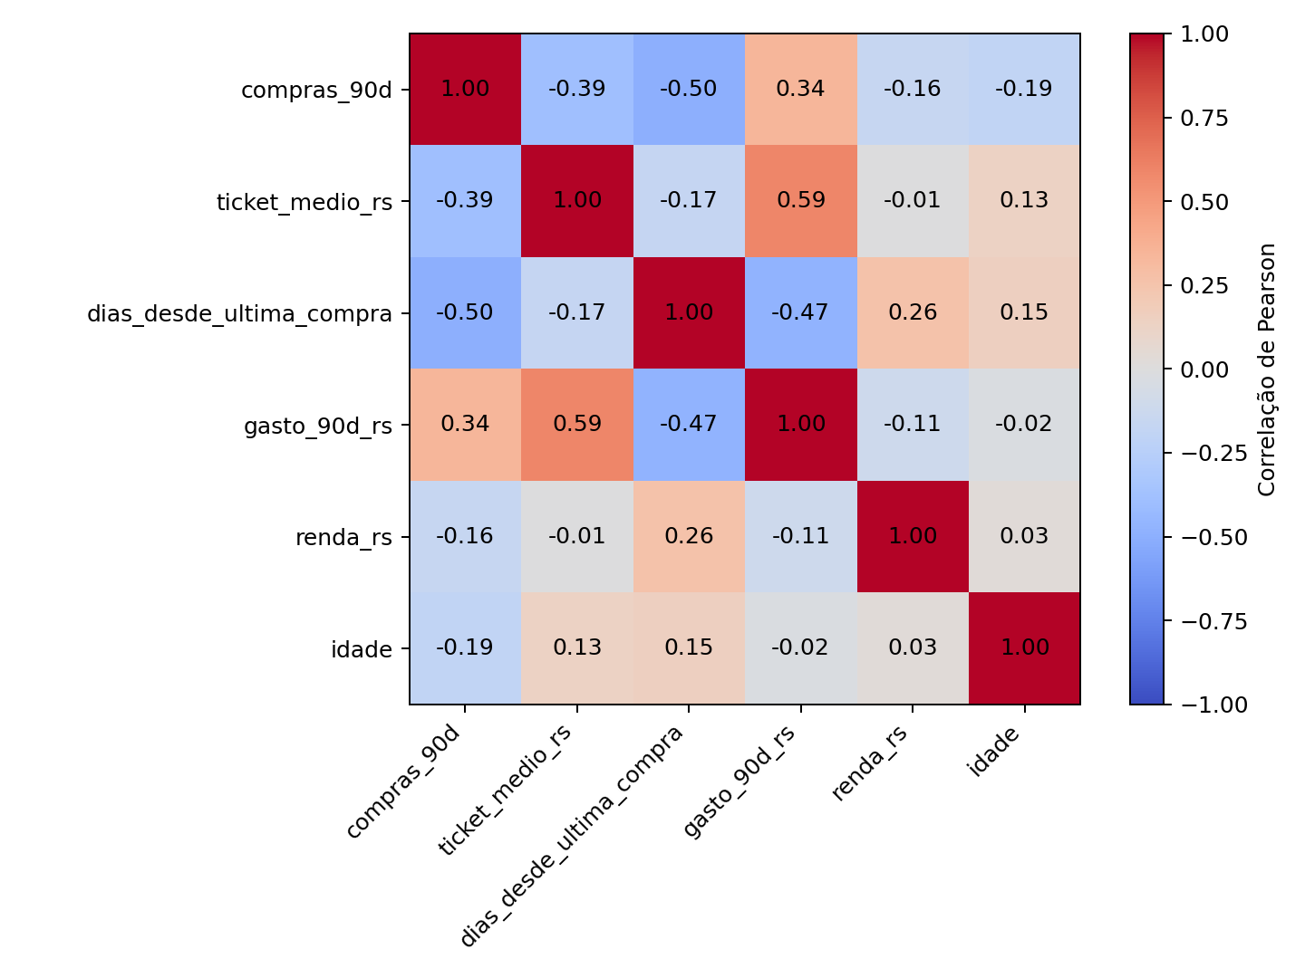
Frequência × recência: r ≈ -0,499. Frequência × tíquete: r ≈ -0,386. Tíquete × gasto: r ≈ 0,592. Tíquete × renda: r ≈ -0,006.

Como acompanhar a figura
Escolha uma linha e uma coluna. O cruzamento mostra a correlação daquele par. Valores negativos e positivos têm cores diferentes; a diagonal compara uma variável com ela mesma. O número resume tendência linear, não uma relação causal. Para ver os clientes individuais, acompanhe a dispersão do Programa 5.
As figuras foram geradas pelos mesmos programas apresentados no guia. Os dados usados são sintéticos.

Programa 5 Um gráfico para dar sentido à correlação
Uma célula da matriz resume centenas de pontos. Vamos enxergar frequência e recência para interpretar o sinal negativo. Ainda não existem cores de grupos: esta é uma exploração dos dados observados.

Código comentado
fig, ax = plt.subplots(figsize=(7, 4)) # Um painel para os clientes.
ax.scatter( # Começa o desenho dos pares de valores.
clientes["compras_90d"], # Posição horizontal: número de compras.
clientes["dias_desde_ultima_compra"], # Posição vertical: recência.
alpha=0.6, # Transparência ajuda a perceber pontos sobrepostos.
) # Fecha a chamada de scatter.
ax.set_xlabel("Compras em 90 dias") # Identifica a variável horizontal.
ax.set_ylabel("Dias desde a última compra") # Identifica a vertical.
ax.set_title("Frequência e recência antes do agrupamento") # Contextualiza.
fig.tight_layout() # Evita cortar títulos e eixos.
fig.savefig(saida / "frequencia_recencia.png", dpi=180) # Salva o PNG.
plt.close(fig) # Fecha somente esta figura.

O que cada escolha significa
Cada ponto é um cliente. Mais à direita significa mais compras. Mais abaixo significa uma compra mais recente. Frequência alta aparece frequentemente com recência baixa nesta base.
Pontos com um dos valores ausentes não são desenhados. Posições sobrepostas podem esconder clientes; alpha reduz esse problema, mas o gráfico não vira uma contagem exata.
O gráfico ajuda a formular perguntas, não demonstra que aumentar a frequência causa menor recência. As duas medidas vêm do mesmo histórico. Correlação não escolhe K nem estabelece quais atributos devem entrar no modelo.

Saída esperada e interpretação
A nuvem não é uma linha perfeita. A associação negativa resume uma tendência e convive com variação entre clientes.

Leitura do gráfico do Programa 5
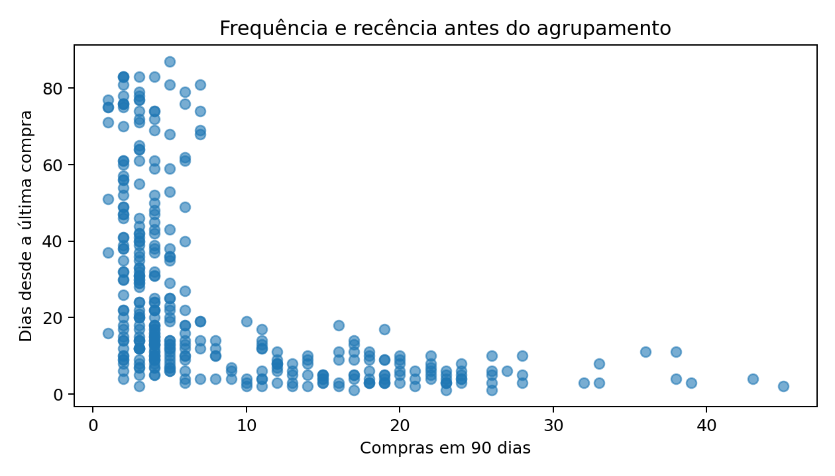
A nuvem não é uma linha perfeita. A associação negativa resume uma tendência e convive com variação entre clientes.

Como acompanhar a figura
Leia um ponto pelos eixos: sua posição horizontal mostra compras em 90 dias e sua posição vertical, dias desde a última compra. Pontos à direita e abaixo representam clientes frequentes e recentes. A nuvem tem dispersão; a correlação é um resumo dela, não uma regra para todos os indivíduos.
As figuras foram geradas pelos mesmos programas apresentados no guia. Os dados usados são sintéticos.

Programa 6 Preenchimento dos valores ausentes
K-means exige entradas numéricas sem ausências. Como há poucos valores faltantes, usaremos a mediana de cada coluna, deixando explícito onde essa informação é aprendida.

Código comentado
imputador = SimpleImputer(strategy="median") # Define como preencher.
X_preenchido = imputador.fit_transform(X) # Aprende medianas e preenche.
print(imputador.statistics_) # Mostra as três medianas aprendidas.
print(X_preenchido.shape) # Confere que seguem 360 linhas e três colunas.
print(np.isnan(X_preenchido).sum()) # Conta ausências restantes na matriz.

O que cada escolha significa
imputador é um objeto configurado. Criá-lo não calcula nada sobre X. fit_transform(X) executa fit, que aprende uma mediana por coluna, e transform, que substitui as ausências.
statistics_ é o vetor de medianas na ordem de colunas. X_preenchido é um array NumPy de dimensão 360 × 3; os nomes ficaram na lista colunas. A primeira posição de uma linha continua sendo frequência.
Mediana é o valor central da distribuição ordenada. Ela sofre menos influência de extremos que a média, mas não recupera o valor verdadeiro que faltou. Investigar a origem da ausência e testar outras decisões continua necessário.
Para um cliente novo, usaremos transform, sem reaprender as medianas. Quando avaliarmos subamostras, ajustaremos um novo preparador dentro de cada subamostra para não compartilhar as estatísticas da base inteira.

Saída esperada e interpretação
statistics_ ≈ [5, 86.825, 14]. A contagem final de NaN é 0. Nos slides, a mediana do tíquete aparece arredondada para R$ 86,83.

Programa 7 Transformação e padronização
Tíquete varia em reais e frequência em contagens. Distâncias nos valores brutos dariam grande influência à amplitude numérica do tíquete. Vamos reduzir a assimetria e depois colocar as colunas em escalas comparáveis.

Código comentado
X_log = np.log1p(X_preenchido) # Calcula log natural de 1 + cada valor.
escalador = StandardScaler() # Configura média zero e variância unitária.
Z = escalador.fit_transform(X_log) # Aprende e aplica a padronização.
print(escalador.mean_) # Médias das colunas transformadas por log1p.
print(escalador.scale_) # Desvios usados para dividir cada coluna.
print(Z.mean(axis=0).round(6)) # Média por coluna, próxima de zero.
print(Z.std(axis=0).round(6)) # Desvio por coluna, próximo de um.
print(Z[:3]) # Primeiras três linhas no espaço usado pelo K-means.

O que cada escolha significa
X_log contém log(1+x), com logaritmo natural. Por exemplo, 5 compras viram log(6) ≈ 1,792. A transformação diminui diferenças multiplicativas grandes e admite zero. Aqui todas as entradas são positivas.
Para cada coluna, Z = (X_log − média aprendida) / desvio aprendido. StandardScaler usa desvio populacional, com ddof=0. Um Z negativo significa abaixo da média daquela variável transformada; não significa compra negativa.
axis=0 significa percorrer as linhas para resumir cada coluna. Z[:3] seleciona as três primeiras linhas. A ordem dos clientes não mudou; só mudou a representação numérica.
A escolha de log1p define quais diferenças ficam mais relevantes. Padronizar não torna automaticamente todas as variáveis úteis nem elimina correlações. Mais adiante compararemos alternativas de preparação.

Saída esperada e interpretação
As três médias de Z ficam aproximadamente em 0 e os três desvios em 1. O K-means receberá Z, enquanto os perfis serão descritos nas unidades originais.

Programa 8 Pipeline para repetir a mesma preparação
As etapas anteriores mostraram cada transformação separadamente. Agora vamos guardar a sequência em um Pipeline, para reutilizá-la sem esquecer a ordem ou ajustar estatísticas nos clientes novos.

Código comentado
def criar_preparacao(): # Define uma fábrica de preparadores novos.
return make_pipeline( # Devolve as três etapas encadeadas.
SimpleImputer(strategy="median"), # Primeiro preenche ausências.
FunctionTransformer(np.log1p), # Depois aplica a transformação.
StandardScaler(), # Por último aprende e ajusta as escalas.
) # Fecha a construção do Pipeline retornado pela função.
preparacao = criar_preparacao() # Cria uma instância ainda não ajustada.
Z_pipeline = preparacao.fit_transform(X) # Ajusta a sequência no histórico.
print(np.allclose(Z, Z_pipeline)) # Compara com a preparação manual.
Z = Z_pipeline # Usa a versão encadeada nas etapas seguintes.

O que cada escolha significa
def cria uma função; as linhas indentadas só são executadas quando ela é chamada. return devolve o objeto construído. Cada chamada cria um preparador independente, necessário para os testes com subamostras.
FunctionTransformer adapta np.log1p à interface de transformação do scikit-learn. O log não aprende parâmetros; imputação e escala aprendem estatísticas.
allclose compara numericamente com tolerância, apropriada para pequenas diferenças de ponto flutuante. Não estamos treinando dois modelos de clustering: apenas verificando duas maneiras equivalentes de preparar a mesma entrada.

Saída esperada e interpretação
A comparação deve imprimir True. preparacao fica ajustado ao histórico e será preservado para os novos clientes.

Programa 9 Comparação de diferentes valores de K
K é o número de grupos solicitado. Vamos testar de 2 a 7, sem usar nomes prévios de perfis. A inércia mede compactação; a silhueta compara proximidade ao próprio grupo e aos outros.

Código comentado
avaliacoes = [] # Lista vazia para os resultados de cada K.
modelos = {} # Dicionário que guardará o modelo de cada K.
for k in range(2, 8): # Testa 2, 3, 4, 5, 6 e 7; o limite 8 não entra.
candidato = KMeans( # Configura uma nova tentativa de divisão.
n_clusters=k, # Solicita o número atual de grupos.
init="k-means++", # Inicializa centros espalhados pelos dados.
n_init=20, # Faz 20 inicializações e guarda a menor inércia.
random_state=42, # Fixa a semente para reproduzir o ajuste.
) # Fecha a configuração do candidato.
rotulos = candidato.fit_predict(Z) # Ajusta e retorna um ID por linha.
silhueta = silhouette_score(Z, rotulos) # Avalia separação e coesão.
avaliacoes.append([k, candidato.inertia_, silhueta]) # Guarda a linha.
modelos[k] = candidato # Associa este K ao objeto já ajustado.
nomes_metricas = ["k", "inercia", "silhueta"] # Define o esquema da saída.
avaliacao = pd.DataFrame(avaliacoes, columns=nomes_metricas) # Cria tabela.
print(avaliacao.round(3)) # Exibe resultados para comparação.

O que cada escolha significa
avaliacoes é uma lista de registros; append acrescenta um registro. modelos é um dicionário: modelos[3] acessa o ajuste feito com três grupos. k existe como variável temporária do laço.
candidato é o modelo em cada tentativa. fit_predict(Z) ajusta os centros e devolve rotulos, um vetor com 360 inteiros. Esses inteiros identificam grupos e não são notas ou categorias previamente conhecidas.
n_init=20 significa vinte inicializações completas, não vinte grupos nem vinte iterações. random_state torna o procedimento repetível; a semente 42 não tem significado estatístico especial.
Inércia é a soma das distâncias euclidianas ao quadrado de cada cliente ao seu centro, em Z. Silhueta varia de -1 a 1: próximo de 1 indica boa separação; próximo de 0 indica fronteira; negativo sugere alocação ruim.
Inércia tende a cair ao aumentar K, então não basta escolher o menor valor. A decisão considera a melhora obtida, silhueta, estabilidade e significado dos perfis. Sem rótulos verdadeiros, não calculamos acurácia.

Saída esperada e interpretação
K=2: inércia ≈ 489,853 e silhueta ≈ 0,509. K=3: 241,449 e 0,543. K=4: 216,614 e 0,425. K=3 será a escolha deste caso.

Programa 10 Gráficos para escolher o nível de divisão
Os gráficos colocam os seis ajustes lado a lado. O eixo horizontal mostra K. Vamos evitar decidir por uma única curva sem interpretar o que cada medida significa.

Código comentado
fig, eixos = plt.subplots(1, 2, figsize=(10, 4)) # Cria dois painéis.
eixos[0].plot(avaliacao["k"], avaliacao["inercia"], "o-") # Curva de inércia.
eixos[0].set_xlabel("Número de grupos K") # Nome do eixo horizontal.
eixos[0].set_ylabel("Inércia") # Soma dos quadrados das distâncias.
eixos[1].plot(avaliacao["k"], avaliacao["silhueta"], "o-") # Curva de silhueta.
eixos[1].set_xlabel("Número de grupos K") # Mesmo significado de K.
eixos[1].set_ylabel("Silhueta média") # Média dos clientes.
fig.tight_layout() # Ajusta a distância entre os painéis.
fig.savefig(saida / "escolha_k.png", dpi=180) # Grava a comparação.
plt.close(fig) # Encerra a figura na memória.

O que cada escolha significa
fig é o conjunto da figura. eixos é um vetor com duas áreas de desenho. Como o Python começa em zero, eixos[0] é o painel da esquerda e eixos[1] o da direita. "o-" pede círculos ligados por segmentos.
A inércia cai muito entre K=2 e K=3 e menos depois disso. A maior silhueta entre os candidatos também ocorre em K=3. Essa coincidência sustenta a escolha neste exemplo, sem estabelecer um limiar universal.
O gerador sintético foi construído com três componentes. Esse fato explica a procedência didática dos dados; seus rótulos não são usados no ajuste. Uma base real pode não apresentar grupos nítidos, e K-means ainda produzirá uma divisão.

Saída esperada e interpretação
Escolheremos K=3 e verificaremos os perfis e a estabilidade. Não precisamos aceitar qualquer divisão apenas porque o algoritmo terminou.

Leitura do gráfico do Programa 10
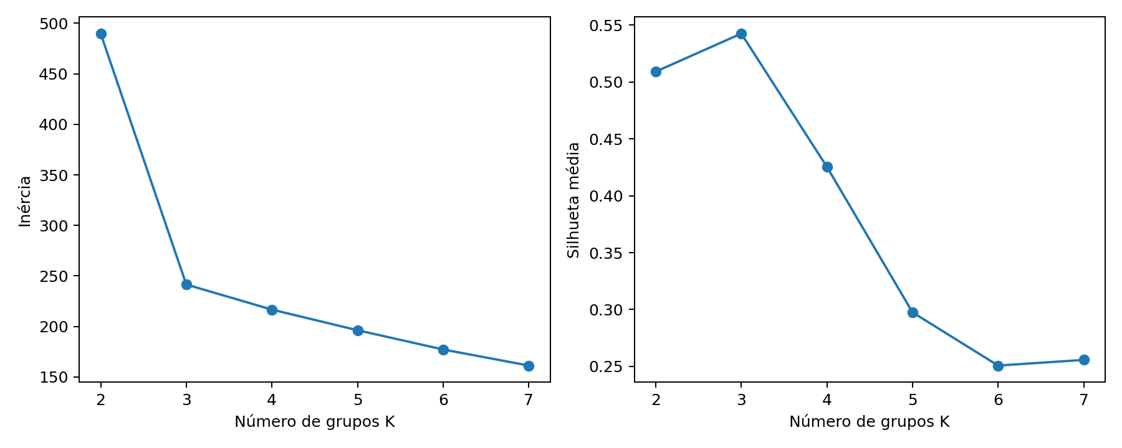
Escolheremos K=3 e verificaremos os perfis e a estabilidade. Não precisamos aceitar qualquer divisão apenas porque o algoritmo terminou.

Como acompanhar a figura
Compare o ganho de compactação ao passar de dois para três grupos e o ganho menor depois disso. No outro painel, localize a maior silhueta. Ambos favorecem K=3 nesta base. A decisão continua sujeita aos perfis e aos testes de estabilidade.
As figuras foram geradas pelos mesmos programas apresentados no guia. Os dados usados são sintéticos.

Programa 11 Resultado do modelo e números dos grupos
Agora adotamos o ajuste com K=3. Vamos ligar cada rótulo ao cliente correspondente. Para manter a numeração dos slides, ordenaremos os grupos pela frequência mediana, da maior para a menor.

Código comentado
k_escolhido = 3 # Decisão sustentada pela comparação anterior.
modelo = modelos[k_escolhido] # Recupera o modelo já treinado com K=3.
base = clientes.copy() # Preserva a tabela original de entrada.
base["rotulo_original"] = modelo.labels_ # Acrescenta os IDs 0, 1 e 2.
medianas = base.groupby("rotulo_original")["compras_90d"].median() # Resume.
ordem = medianas.sort_values(ascending=False).index # Maior frequência antes.
mapa = {} # Guarda a relação entre ID original e número apresentado.
for numero, rotulo in enumerate(ordem, start=1): # Numera de 1 a 3.
mapa[rotulo] = numero # Associa um ID original ao número didático.
base["grupo"] = base["rotulo_original"].map(mapa) # Aplica a renumeração.
grupos = base["grupo"].to_numpy() # Vetor alinhado às linhas de X e Z.
print(base["grupo"].value_counts().sort_index()) # Conta os membros.

O que cada escolha significa
labels_ tem um identificador por cliente, na mesma ordem de X. groupby separa os registros conforme uma coluna; median calcula o valor central em cada conjunto. sort_values ordena os valores, e index recupera os rótulos nessa ordem.
enumerate produz dois valores por volta: numero recebe 1, 2 ou 3; rotulo recebe o ID interno do modelo. mapa é um dicionário usado por Series.map para converter os IDs.
A renumeração não muda nenhum integrante, centro ou distância. Trocar o nome Grupo 0 por Grupo 2 não altera a divisão. Não use diretamente um ID como medida de intensidade.
O resultado principal é a associação cliente → grupo. Os nomes descritivos serão dados depois de examinar os perfis. Não fornecemos regras como “mais de 15 compras = Grupo 1”.

Saída esperada e interpretação
Os grupos 1, 2 e 3 têm, respectivamente, 120, 117 e 123 clientes. Esses são os mesmos grupos do estudo de caso.

Programa 12 Perfis nas unidades originais
Os grupos precisam ser interpretados em compras, reais e dias. Vamos resumir as variáveis usadas no ajuste e depois consultar atributos que ficaram fora da distância.

Código comentado
separados = base.groupby("grupo") # Organiza os clientes por grupo.
perfil = separados[colunas].median() # Medianas nas unidades originais.
quartil_25 = separados[colunas].quantile(0.25) # Limite inferior central.
quartil_75 = separados[colunas].quantile(0.75) # Limite superior central.
print(perfil.round(2)) # Exibe os valores típicos de cada grupo.
print(quartil_25.round(2)) # Exibe o primeiro quartil.
print(quartil_75.round(2)) # Exibe o terceiro quartil.
externos = separados[["renda_rs", "idade"]].median() # Descreve outros campos.
externos["app_pct"] = separados["canal_app"].mean() * 100 # Proporção em %.
print(externos.round(2)) # Mostra atributos não usados no ajuste.
regioes = pd.crosstab(base["grupo"], base["regiao"], normalize="index") # Frações.
print((regioes * 100).round(1)) # Percentuais de região dentro do grupo.

O que cada escolha significa
perfil é uma tabela com três linhas e três colunas. Cada linha resume um conjunto de clientes. Não é uma pessoa real nem a definição de uma classe universal.
quantile(0.25) e quantile(0.75) delimitam a metade central dos valores. Esse intervalo mostra diversidade interna; não é um intervalo de confiança. Os resumos ignoram os poucos valores ausentes, sem inventá-los.
Como canal_app vale 0 ou 1, sua média é a proporção de usuários. crosstab conta combinações; normalize="index" divide cada linha pelo total daquele grupo. Cada linha de regiões soma aproximadamente 100%.
Renda e idade descrevem os grupos depois do ajuste. Uma diferença nesses atributos é uma associação observada, sem mostrar que eles causaram o perfil.
Os centroides do K-means são médias no espaço transformado Z. Não são as medianas desta tabela. Aplicar transformações inversas a um centro também não produz necessariamente a média aritmética original.

Saída esperada e interpretação
G1: 18 compras, R$ 52,49 e 5 dias. G2: 4 compras, R$ 291,77 e 13 dias. G3: 3 compras, R$ 79,64 e 49 dias. São medianas, não regras de corte.

Programa 13 Visualização dos clientes por grupo
Vamos colorir os mesmos clientes com os grupos encontrados. O ajuste usou três dimensões; os gráficos mostram apenas duas de cada vez, nas unidades originais.

Código comentado
visual = pd.DataFrame(X_preenchido, columns=colunas) # Valores para os eixos.
visual["grupo"] = grupos # Acrescenta as cores na mesma ordem de linhas.
cores = {1: "tab:green", 2: "tab:orange", 3: "tab:blue"} # Cores consistentes.
fig, eixos = plt.subplots(1, 2, figsize=(10, 4)) # Duas projeções.
for g in [1, 2, 3]: # Desenha um conjunto de clientes a cada volta.
parte = visual[visual["grupo"] == g] # Filtro booleano por grupo.
eixos[0].scatter( # Frequência no eixo horizontal.
parte["compras_90d"], parte["ticket_medio_rs"], # Coordenadas.
color=cores[g], label=f"G{g}", alpha=0.6, # Estilo e legenda.
) # Fecha o desenho no primeiro painel.
eixos[1].scatter( # Recência no eixo horizontal.
parte["dias_desde_ultima_compra"], parte["ticket_medio_rs"], # Pares.
color=cores[g], label=f"G{g}", alpha=0.6, # Mesma cor para o grupo.
) # Fecha o desenho no segundo painel.
eixos[0].set_xlabel("Compras em 90 dias") # Nomeia a primeira projeção.
eixos[1].set_xlabel("Dias desde a última compra") # Nomeia a segunda.
for ax in eixos: # Aplica opções comuns aos dois painéis.
ax.set_ylabel("Tíquete médio em reais") # Eixo vertical comum.
ax.legend() # Identifica os grupos pelas cores.
fig.tight_layout() # Ajusta o espaço entre gráficos.
fig.savefig(saida / "grupos.png", dpi=180) # Salva a visualização.
plt.close(fig) # Fecha a figura salva.

O que cada escolha significa
visual contém os valores originais após imputação apenas para que todos os clientes possam ser desenhados. Os cálculos dos centros foram feitos em Z, não nesses eixos.
visual["grupo"] == g cria uma máscara de True e False. Aplicar essa máscara à tabela seleciona os integrantes do grupo atual. cores[g] consulta a cor correspondente no dicionário.
G1 e G3 podem se sobrepor em frequência × tíquete, mas se diferenciar pela recência. Uma projeção não revela toda a separação tridimensional.
As cores representam o resultado calculado; não demonstram uma classificação conhecida de antemão. O algoritmo produz fronteiras por proximidade aos centros no espaço preparado.

Saída esperada e interpretação
G2 concentra tíquetes maiores. G1 reúne compras mais frequentes e recentes. G3 apresenta mais dias desde a última compra.

Leitura do gráfico do Programa 13
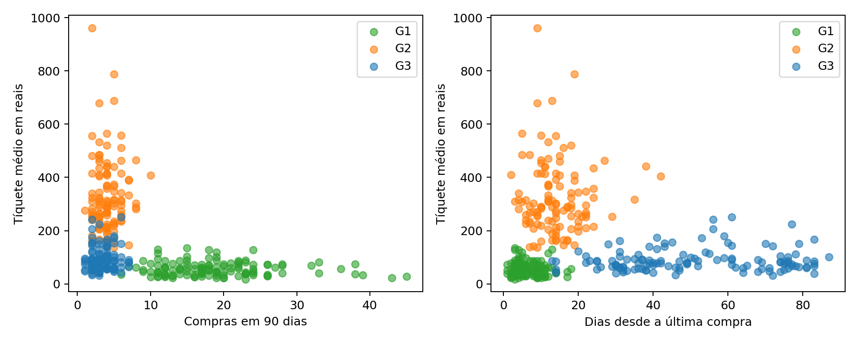
G2 concentra tíquetes maiores. G1 reúne compras mais frequentes e recentes. G3 apresenta mais dias desde a última compra.

Como acompanhar a figura
As cores são constantes entre os painéis. No primeiro, compare frequência e tíquete. No segundo, compare recência e tíquete. Os pontos de cada cor são os mesmos clientes, apenas vistos por pares de atributos. Sobreposição em uma projeção não significa identidade em todas as dimensões.
As figuras foram geradas pelos mesmos programas apresentados no guia. Os dados usados são sintéticos.

Programa 14 Contribuição de cada variável à separação
Uma variável pode diferenciar os perfis sem ser uma causa. Vamos medir, para cada coluna de Z, a fração da variação total associada às diferenças entre as médias dos grupos.

Código comentado
contribuicoes = [] # Guardará uma linha para cada atributo.
for j, nome in enumerate(colunas): # Recebe posição e nome da variável.
valores = Z[:, j] # Todas as linhas, somente a coluna j.
total = ((valores - valores.mean()) ** 2).sum() # Variação total.
dentro = 0.0 # Inicia a soma da variação dentro dos grupos.
for g in [1, 2, 3]: # Examina os três grupos finais.
parte = valores[grupos == g] # Valores dos membros deste grupo.
dentro += ((parte - parte.mean()) ** 2).sum() # Soma a dispersão.
percentual = 100 * (1 - dentro / total) # Fração entre grupos em %.
contribuicoes.append([nome, percentual]) # Guarda nome e medida.
contribuicao = pd.DataFrame( # Organiza os resultados por variável.
contribuicoes, columns=["variavel", "variacao_entre_pct"], # Esquema.
) # Fecha a tabela de contribuição descritiva.
print(contribuicao.round(2)) # Exibe os percentuais.

O que cada escolha significa
Z[:, j] usa : para todas as linhas e j para uma coluna. ** 2 eleva ao quadrado. += adiciona um valor ao acumulador dentro. A máscara grupos == g seleciona clientes mantendo o alinhamento com Z.
total mede a soma das distâncias quadráticas de todos os valores à média geral. dentro soma distâncias à média do próprio grupo. A diferença total − dentro é a variação entre grupos.
Se total fosse zero, a variável seria constante e essa fração não estaria definida. As três variáveis deste caso têm variação e foram padronizadas.
Cada percentual tem seu próprio denominador; eles não somam 100%. A medida usa a mesma base que formou os grupos, depende da preparação e não é importância causal nem um ranking universal.

Saída esperada e interpretação
Frequência ≈ 80,69%; tíquete ≈ 75,92%; recência ≈ 76,32%. A próxima análise verifica outra pergunta: quanto a divisão muda se uma variável sair.

Programa 15 Retirada de uma variável e comparação por ARI
ARI compara duas divisões dos mesmos clientes. Não é acurácia e não precisa que os números dos grupos coincidam. Vamos retirar uma coluna por vez, refazer os grupos e comparar com a divisão final.

Código comentado
ablacoes = [] # Guarda o resultado de cada retirada.
for j, nome in enumerate(colunas): # Percorre os três atributos.
Z_reduzido = np.delete(Z, j, axis=1) # Retira a coluna j, não clientes.
alternativo = KMeans(n_clusters=3, n_init=20, random_state=42) # Mesmo K.
outros_grupos = alternativo.fit_predict(Z_reduzido) # Reagrupa com duas colunas.
ari = adjusted_rand_score(grupos, outros_grupos) # Compara partições.
ablacoes.append([nome, ari]) # Associa a variável retirada ao ARI.
ablacao = pd.DataFrame(ablacoes, columns=["retirada", "ari"]) # Tabela.
print(ablacao.round(3)) # Mostra concordâncias, não percentuais de acerto.

O que cada escolha significa
axis=1 em np.delete indica colunas. Ao retirar uma variável, as outras duas mantêm os valores preparados, pois a imputação e a escala deste exemplo foram feitas separadamente por coluna.
ARI=1 significa a mesma divisão, mesmo com IDs trocados. Perto de 0 significa concordância semelhante à esperada pelo acaso. Valores negativos são possíveis. Um ARI de 0,859 não significa 85,9% de clientes corretos.
Exemplo de equivalência: [0, 0, 1, 1] e [7, 7, 3, 3] colocam os mesmos pares juntos e têm ARI=1. O número escrito no grupo não importa.
Quanto menor o ARI após uma retirada, mais a divisão mudou nesse teste. Isso não exige a mesma ordem da tabela de variação entre grupos: uma variável pode distinguir perfis e ainda ser parcialmente substituível pelas outras.

Saída esperada e interpretação
Sem frequência: ARI ≈ 0,942. Sem tíquete: ≈ 0,849. Sem recência: ≈ 0,859. Todas as comparações conservam bastante da estrutura, com diferenças.

Programa 16 Sensibilidade ao início do algoritmo
K-means pode terminar em soluções locais diferentes. Vamos repetir o ajuste com sementes diferentes e comparar o resultado de cada execução à divisão final.

Código comentado
estabilidade = [] # Armazena comparações com a divisão final.
for repeticoes in [1, 20]: # Contrasta um início com vinte inícios.
for semente in range(20): # Repete com sementes de 0 a 19.
teste = KMeans( # Cria um ajuste independente.
n_clusters=3, n_init=repeticoes, random_state=semente, # Opções.
) # Fecha a configuração.
teste_grupos = teste.fit_predict(Z) # Ajusta usando os mesmos dados.
ari = adjusted_rand_score(grupos, teste_grupos) # Mede concordância.
estabilidade.append([repeticoes, semente, ari]) # Guarda o ensaio.
estabilidade = pd.DataFrame( # Converte a lista em tabela.
estabilidade, columns=["n_init", "semente", "ari"], # Nomeia os campos.
) # Fecha a tabela dos testes.
print(estabilidade.groupby("n_init")["ari"].agg(["min", "median"])) # Resume.

O que cada escolha significa
repeticoes é o número de inicializações de cada ajuste; semente muda o ponto de partida aleatório. São 40 ajustes: vinte com n_init=1 e vinte com n_init=20.
agg aplica múltiplos resumos a cada conjunto de ARIs. O mínimo revela a pior concordância observada; a mediana resume o comportamento central dos ensaios.
A referência é nossa divisão final, não um gabarito verdadeiro. Repetir uma solução mostra robustez a essa mudança específica, sem provar a existência de grupos naturais ou a utilidade comercial.

Saída esperada e interpretação
Com um início, ARI mínimo ≈ 0,437 e mediano 1. Com vinte inícios, mínimo e mediano 1 neste conjunto.

Programa 17 Sensibilidade à amostra e casos de fronteira
Vamos usar 80% dos clientes para ajustar um modelo e atribuir grupos aos 360, comparando as divisões na mesma população. A preparação será reaprendida em cada subamostra.

Código comentado
aris_amostra = [] # Lista de concordâncias dos trinta ensaios.
n = len(X) # Quantidade de clientes: 360.
for semente in range(30): # Executa trinta subamostragens.
rng = np.random.default_rng(semente) # Gerador local reproduzível.
indices = rng.choice(n, int(0.8 * n), replace=False) # Seleciona 288 linhas.
prep_amostra = criar_preparacao() # Preparador novo, sem estatísticas antigas.
Z_amostra = prep_amostra.fit_transform(X.iloc[indices]) # Aprende no subconjunto.
modelo_amostra = KMeans(n_clusters=3, n_init=10, random_state=42) # Configura.
modelo_amostra.fit(Z_amostra) # Aprende os centros com os 288 clientes.
Z_todos = prep_amostra.transform(X) # Aplica essa preparação aos 360.
previstos = modelo_amostra.predict(Z_todos) # Atribui um grupo a cada um.
aris_amostra.append(adjusted_rand_score(grupos, previstos)) # Compara.
print(np.min(aris_amostra), np.median(aris_amostra)) # Pior e mediana.
silhuetas = silhouette_samples(Z, grupos) # Uma silhueta por cliente.
base["silhueta"] = silhuetas # Liga a medida ao registro original.
fronteira = base.loc[base["silhueta"] < 0.20] # Seleciona casos para inspeção.
print(fronteira[["cliente_id", "grupo", "silhueta"]]) # Lista os casos.

O que cada escolha significa
choice seleciona posições de linhas. replace=False impede repetir o mesmo cliente dentro de uma subamostra. int(0.8*n) converte o tamanho em inteiro; iloc acessa posições, não IDs de clientes.
fit ajusta um objeto; transform aplica uma preparação aprendida; predict usa centros aprendidos para atribuir grupos. modelo_amostra usa n_init=10 para conter custo nos trinta ensaios, como no estudo original.
As comparações usam os mesmos 360 clientes, pois ARI precisa de rótulos alinhados para os mesmos objetos. Como inclui clientes do ajuste, este é um diagnóstico interno de sensibilidade, não uma estimativa de desempenho futuro.
O limite 0,20 é uma escolha de inspeção desta aula, não uma regra universal. Clientes de fronteira merecem exame; não devem ser removidos automaticamente só porque atrapalham a separação.

Saída esperada e interpretação
ARI mínimo ≈ 0,992 e mediano 1 nas subamostras. Há 12 clientes com silhueta menor que 0,20 e nenhum com silhueta negativa.

Programa 18 Comparação de escolhas de preparação
Vamos verificar o efeito das unidades e do logaritmo. O objetivo continua sendo o mesmo; mudaremos apenas como a distância representa as diferenças entre os clientes.

Código comentado
modelo_bruto = KMeans(n_clusters=3, n_init=20, random_state=42) # Sem escala.
grupos_brutos = modelo_bruto.fit_predict(X_preenchido) # Usa compras, reais e dias.
ari_bruto = adjusted_rand_score(grupos, grupos_brutos) # Compara ao resultado final.
Z_sem_log = StandardScaler().fit_transform(X_preenchido) # Só padroniza.
modelo_sem_log = KMeans(n_clusters=3, n_init=20, random_state=42) # Mesmo K.
grupos_sem_log = modelo_sem_log.fit_predict(Z_sem_log) # Ajusta sem log1p.
ari_sem_log = adjusted_rand_score(grupos, grupos_sem_log) # Mede a mudança.
print("Sem preparação", ari_bruto) # Resultado em unidades brutas.
print("Sem log1p", ari_sem_log) # Resultado com escala, sem log.

O que cada escolha significa
A comparação sem preparação ainda preenche ausências: ela usa X_preenchido, mas mantém as escalas originais. O tíquete responde por aproximadamente 97,1% da soma das variâncias brutas, influenciada pelas unidades.
Z_sem_log ajusta a escala sem transformar a assimetria. Aqui o log muda pouco a partição em relação à padronização simples. Esse resultado é uma verificação, não uma defesa automática do logaritmo em qualquer problema.
Trocar reais por centavos multiplicaria diferenças de tíquete por 100 e seus quadrados por 10.000. Essa influência das unidades mostra por que a preparação faz parte da definição de semelhança.

Saída esperada e interpretação
ARI sem ajuste de escala ≈ 0,345. ARI com padronização sem log ≈ 0,992. A diferença maior, neste caso, está ligada ao ajuste de escala.

Programa 19 Novos clientes e interpretação dos centroides
Depois de definir os perfis, podemos atribuir novos clientes aos centros existentes. Não refazemos a preparação apenas com as três novas linhas, pois isso mudaria a referência das distâncias.

Código comentado
novos = pd.DataFrame( # Tabela de clientes hipotéticos fora da base inicial.
[[16, 60, 7], [4, 260, 10], [2, 80, 75]], # Frequência, tíquete e recência.
columns=colunas, # Mantém nomes e ordem do treinamento.
) # Fecha a criação da tabela.
Z_novos = preparacao.transform(novos) # Usa medianas e escalas já aprendidas.
rotulos_novos = modelo.predict(Z_novos) # IDs internos dos centros mais próximos.
novos["grupo"] = pd.Series(rotulos_novos).map(mapa) # Números usados no guia.
distancias = modelo.transform(Z_novos) # Distância de cada novo a cada centro.
novos["distancia_ao_centro"] = distancias.min(axis=1) # Menor por cliente.
print(novos.round(3)) # Mostra grupos e distâncias no espaço preparado.
print(modelo.cluster_centers_) # Matriz 3 x 3 de centros internos em Z.

O que cada escolha significa
novos tem três linhas e três atributos antes da previsão. preparacao.transform aplica estatísticas do histórico; modelo.predict encontra o centro mais próximo. Os dois objetos precisam continuar alinhados.
modelo.transform, diferente do transform do preparador, devolve distâncias aos centroides. O nome do método é o mesmo, mas o objeto determina a operação. A matriz distancias tem três clientes × três centros.
min(axis=1) procura a menor distância entre as colunas de cada linha. Uma distância alta pode indicar um caso pouco representado. K-means ainda atribui um grupo, portanto convém monitorar distâncias e mudanças no perfil dos dados.
cluster_centers_ guarda médias em Z na ordem dos IDs originais, antes de mapa. Não interprete esses números como reais ou dias. O grupo previsto não é uma probabilidade nem uma garantia sobre o comportamento futuro.
Se já existissem classes reais conhecidas e o objetivo fosse prever esses rótulos, a tarefa seria supervisionada. Aqui reaplicamos uma segmentação descoberta, preservando seus centros.

Saída esperada e interpretação
Os três clientes recebem G1, G2 e G3, respectivamente. Uma base maior exige verificar se mantém a mesma população e janela de observação.

Programa 20 Salvar os resultados e concluir o clustering
Esta etapa encerra o roteiro principal. Já temos a associação de cada cliente a um grupo, os perfis e os diagnósticos. O experimento causal não é necessário para produzir essa resposta.

Código comentado
base.to_csv(saida / "clientes_agrupados.csv", index=False) # Salva registros e IDs.
perfil.to_csv(saida / "perfis_medianos.csv") # Mantém o índice com o grupo.
avaliacao.to_csv(saida / "avaliacao_k.csv", index=False) # Salva comparação de K.
contribuicao.to_csv(saida / "contribuicao.csv", index=False) # Guarda a descrição.
ablacao.to_csv(saida / "ablacao.csv", index=False) # Guarda os testes de retirada.
print("Resultados salvos em", saida.resolve()) # Informa a pasta completa.

O que cada escolha significa
index=False impede gravar a numeração automática das linhas como coluna adicional. Em perfil, o índice contém o número do grupo; por isso mantemos a opção padrão de gravá-lo.
G1 pode ser chamado de “Compras frequentes e menor tíquete”; G2, “Menor frequência e maior tíquete”; G3, “Menor atividade recente”. São nomes descritivos, apoiados nos resumos, sem concluir lealdade, riqueza ou lucro.
A conclusão é condicional às variáveis, à preparação, a K e à população. A avaliação interna foi favorável neste conjunto sintético. Para aplicar decisões reais, verifique novos períodos, utilidade e consequências das ações.
Salvar os CSVs preserva os resultados, mas não salva os objetos preparacao e modelo para uma sessão futura. Neste roteiro, reexecute os programas para reconstruí-los. Em uma aplicação, seria necessário versionar e persistir também o modelo e a preparação.

Saída esperada e interpretação
A análise de clustering termina aqui. Os arquivos e gráficos ficam em resultados_guia. A próxima parte investiga uma pergunta causal separada.

Programa 21 Experimento opcional e sua base de dados
EXTENSÃO OPCIONAL SOBRE CAUSA E EFEITO
Pergunta separada: atribuir uma oferta de frete grátis aumenta o gasto nos próximos 30 dias? O arquivo desta parte contém um experimento simulado após congelar os perfis. A oferta foi sorteada aproximadamente 1 para 1 dentro de cada grupo. O controle não recebe essa oferta.

Código comentado
from pathlib import Path # Permite executar esta parte em outra sessão.
import numpy as np # Cálculos de variância, raiz e médias.
import pandas as pd # Leitura e organização do experimento.
import matplotlib.pyplot as plt # Gráfico de incerteza do efeito.
from scipy.stats import t # Quantis da distribuição t de Student.
pasta = Path.cwd() # Pasta onde estão os arquivos recebidos.
saida = pasta / "resultados_guia" # Pasta compartilhada de resultados.
saida.mkdir(exist_ok=True) # Cria a pasta se necessário.
experimento = pd.read_csv(pasta / "experimento_simulado.csv") # Lê o sorteio.
contagens = pd.crosstab( # Conta pessoas em cada condição por perfil.
experimento["grupo"], experimento["oferta_sorteada"], # Linhas e colunas.
) # Fecha a tabela de contagens.
print(contagens) # Exibe controle (0) e oferta (1).
print(experimento.head()) # Confere IDs, grupos, sorteio e gasto futuro.

O que cada escolha significa
O roteiro opcional lê uma base pronta e não precisa executar o gerador sintético. Também não usa resultados futuros para recalcular os grupos. Pode ser executado sozinho, depois de estudar o significado dos perfis.
grupo é o perfil histórico. oferta_sorteada vale 1 para oferta e 0 para controle. gasto_30d_rs é o desfecho posterior. cliente_id permite ligar os registros ao histórico; não é uma variável causal.
O sorteio torna comparáveis os braços em média, inclusive quanto a fatores não medidos. Uma amostra finita pode apresentar desequilíbrios por acaso. Nesta simulação não há perdas, interferência entre clientes ou contaminação.
A comparação inclui todos os sorteados, mesmo quem não usaria a oferta. Estimamos o efeito da atribuição, chamado intenção de tratar. Efeito de usar efetivamente o cupom seria outra pergunta.
Se o marketing escolhesse os clientes mais ativos para receber a oferta, diferenças de gasto poderiam refletir essa seleção. Apenas comparar grupos de clustering não substituiria um desenho causal.

Saída esperada e interpretação
G1: 60 oferta e 60 controle. G2: 58 e 59. G3: 61 e 62. Dados e efeitos são inteiramente simulados; não são evidência sobre clientes reais.

Programa 22 Diferença de médias e intervalo por perfil
EXTENSÃO OPCIONAL SOBRE CAUSA E EFEITO
Para cada grupo, calcularemos gasto médio na oferta menos gasto médio no controle. O intervalo de Welch incorpora a variabilidade e os tamanhos dos dois braços, sem exigir variâncias iguais.

Código comentado
efeitos = [] # Lista de estimativas por perfil histórico.
for g in [1, 2, 3]: # Examina separadamente os três perfis.
parte = experimento[experimento["grupo"] == g] # Seleciona o perfil.
a = parte.loc[parte["oferta_sorteada"] == 1, "gasto_30d_rs"] # Oferta.
b = parte.loc[parte["oferta_sorteada"] == 0, "gasto_30d_rs"] # Controle.
na, nb = len(a), len(b) # Quantidades de clientes nos dois braços.
va = a.var(ddof=1) / na # Variância estimada da média da oferta.
vb = b.var(ddof=1) / nb # Variância estimada da média do controle.
erro_padrao = np.sqrt(va + vb) # Incerteza da diferença de médias.
delta = a.mean() - b.mean() # Efeito estimado em reais por cliente.
denominador = va**2 / (na - 1) + vb**2 / (nb - 1) # Termo de Welch.
gl = (va + vb)**2 / denominador # Graus de liberdade aproximados.
margem = t.ppf(0.975, gl) * erro_padrao # Margem bilateral de 95%.
inferior = delta - margem # Limite inferior do intervalo.
superior = delta + margem # Limite superior do intervalo.
efeitos.append([g, na + nb, delta, erro_padrao, gl, inferior, superior]) # Guarda.
nomes = ["grupo", "n", "efeito", "ep", "gl", "inferior", "superior"] # Colunas.
efeitos = pd.DataFrame(efeitos, columns=nomes) # Organiza os resultados.
print(efeitos.round(2)) # Exibe estimativas e incerteza.

O que cada escolha significa
a e b são séries de gastos. na e nb são seus tamanhos. var(ddof=1) calcula a variância amostral com divisor n−1. va e vb são variâncias das médias, não dos clientes individuais.
delta é a diferença estimada, em reais por cliente. ep mede sua incerteza amostral. gl é a aproximação de graus de liberdade de Welch; pode não ser inteiro.
t.ppf(0.975, gl) localiza o quantil que deixa 2,5% acima dele. Um intervalo bilateral de 95% deixa 2,5% em cada cauda. Multiplicar o quantil pelo erro padrão produz a margem.
Os braços deste exemplo têm pelo menos 58 pessoas e variância positiva. Com menos de duas observações, variância nula ou desenho dependente, estas fórmulas precisariam de revisão.
O intervalo representa a incerteza do efeito médio, não a faixa dos gastos individuais. Sob os pressupostos do método, intervalos construídos repetidamente cobrem o parâmetro em aproximadamente 95% dos experimentos.

Saída esperada e interpretação
G1: +R$ 54,83, IC95% [26,01; 83,65]. G2: −R$ 47,80, IC95% [−126,54; 30,94]. G3: +R$ 9,77, IC95% [−26,03; 45,57]. São análises exploratórias por subgrupo.

Programa 23 Efeito geral respeitando o sorteio por grupos
EXTENSÃO OPCIONAL SOBRE CAUSA E EFEITO
O sorteio ocorreu dentro dos perfis, que têm tamanhos diferentes. Vamos combinar as diferenças usando o peso de cada perfil na população deste estudo. A variância da soma ponderada usa os pesos ao quadrado.

Código comentado
pesos = efeitos["n"] / efeitos["n"].sum() # Participação de cada perfil.
efeito_geral = (pesos * efeitos["efeito"]).sum() # Média ponderada dos efeitos.
parcelas_variancia = (pesos * efeitos["ep"]) ** 2 # Contribuições à variância.
variancia_geral = parcelas_variancia.sum() # Soma sob braços independentes.
termos_gl = parcelas_variancia**2 / efeitos["gl"] # Termos de Satterthwaite.
gl_geral = variancia_geral**2 / termos_gl.sum() # Graus de liberdade combinados.
ep_geral = np.sqrt(variancia_geral) # Erro padrão do efeito geral.
margem_geral = t.ppf(0.975, gl_geral) * ep_geral # Margem de confiança.
limite_inferior = efeito_geral - margem_geral # Menor efeito no intervalo.
limite_superior = efeito_geral + margem_geral # Maior efeito no intervalo.
print(efeito_geral, limite_inferior, limite_superior) # Resultado geral.
efeitos.to_csv(saida / "efeitos_por_grupo.csv", index=False) # Salva a tabela.

O que cada escolha significa
pesos vale aproximadamente [0,3333; 0,3250; 0,3417]. A soma é 1. Cada diferença de médias contribui proporcionalmente ao tamanho original de seu perfil, e não ao tamanho de apenas um braço.
A estimativa geral é aproximadamente (120/360)×54,83 + (117/360)×(−47,80) + (123/360)×9,77 = R$ 6,08. O código calcula com precisão completa; o exemplo textual arredonda.
A fórmula para gl_geral é uma aproximação de Satterthwaite para combinar componentes de variância. É uma extensão técnica opcional: o conceito central é carregar a incerteza ao combinar os efeitos.
O intervalo inclui zero e valores positivos e negativos relevantes. O resultado é inconclusivo para o efeito médio geral neste tamanho de amostra; não comprova que a oferta não tem efeito.

Saída esperada e interpretação
Efeito geral ≈ R$ 6,08 por cliente em 30 dias. IC95% de R$ −23,73 a R$ 35,89.

Programa 24 Visualização do efeito e limites da conclusão
EXTENSÃO OPCIONAL SOBRE CAUSA E EFEITO
Uma estimativa isolada pode parecer conclusiva. Vamos desenhar o ponto e seu intervalo, com uma linha vertical em zero para mostrar os efeitos compatíveis com o resultado.

Código comentado
fig, ax = plt.subplots(figsize=(8, 2.5)) # Figura horizontal para o intervalo.
ax.errorbar( # Desenha estimativa e barra de incerteza.
efeito_geral, 0, xerr=margem_geral, fmt="o", capsize=5, # Ponto e IC.
) # Fecha a chamada do gráfico.
ax.axvline(0, color="gray", linestyle="--") # Marca ausência de efeito médio.
ax.set_yticks([]) # Remove eixo vertical sem significado numérico.
ax.set_xlabel("Oferta menos controle em reais por cliente") # Unidade do efeito.
ax.set_title("Efeito geral e intervalo de confiança de 95%") # Identifica a análise.
fig.tight_layout() # Ajusta a área útil.
fig.savefig(saida / "efeito_geral.png", dpi=180) # Guarda a figura.
plt.close(fig) # Libera a memória do gráfico.

O que cada escolha significa
xerr=margem_geral desenha a mesma extensão para cada lado do ponto. A linha vertical em zero ajuda a interpretar o intervalo; não representa um limite comercial universal.
Os resultados por grupo foram exploratórios, sem ajuste por comparações múltiplas. Um intervalo acima de zero em G1 e incluindo zero em G2 não demonstra, por si só, que os efeitos diferem. Isso exige comparação direta ou teste de interação e planejamento.
O experimento mede gasto, não lucro. Seria necessário incluir margem e custo do frete para avaliar retorno. A ausência de perdas e interferência é uma simplificação da simulação, não uma condição garantida na prática.
O gerador programou diferenças de efeito, mas essas constantes não são usadas nos cálculos inferenciais. Conhecer o mecanismo de uma simulação não transforma seus resultados em evidência sobre um mercado.
Clustering respondeu quais perfis aparecem. O experimento investigou o efeito de uma intervenção. Para investigar causas sem sorteio, seriam necessários desenho observacional adequado e pressupostos explícitos sobre temporalidade, confundimento e comparabilidade.

Saída esperada e interpretação
A barra cruza zero. A conclusão causal geral permanece incerta, mesmo que os perfis de clustering sejam interpretáveis e estáveis.

Leitura do gráfico do Programa 24
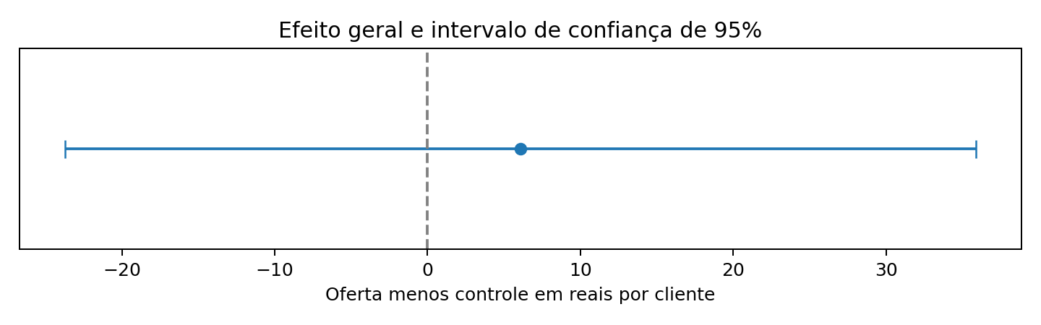
A barra cruza zero. A conclusão causal geral permanece incerta, mesmo que os perfis de clustering sejam interpretáveis e estáveis.

Como acompanhar a figura
O ponto mostra a diferença média estimada e a barra mostra seu intervalo. Valores à direita de zero favorecem aumento do gasto pela oferta; à esquerda, redução. Como a barra atravessa zero, o resultado geral ainda admite ambos os sentidos. Isso não invalida a descrição dos perfis.
As figuras foram geradas pelos mesmos programas apresentados no guia. Os dados usados são sintéticos.

Exercícios de interpretação

1 O que exatamente foi agrupado
Explique por que os grupos contêm clientes, e não colunas. Descreva o que uma linha de X e uma linha de Z representam.

2 Uma nova pergunta de análise
Se a pergunta passar a ser perfil econômico, quais atributos consideraria? Explique por que incluir renda muda o critério de semelhança.

3 Dois grupos em vez de três
Troque k_escolhido para 2 e adapte os laços que hoje percorrem três grupos. Compare os perfis e a silhueta. Não basta mudar um número se o restante assume K=3.

4 Uma variável a menos
Retire recência. Compare ARI e perfis e explique qual distinção do comportamento pode ficar menos visível.

5 Números diferentes nos grupos
Um colega recebeu IDs 0, 1 e 2 com nomes trocados. Como verificar se encontrou a mesma divisão? Por que comparar igualdade direta dos rótulos pode enganar?

6 Uso na base maior
Explique por que os novos clientes passam por transform, e não por fit_transform. O que monitorar se os clientes novos estiverem longe dos centros?

7 Conclusão causal opcional
O IC95% geral atravessa zero, mas G1 tem intervalo positivo. O que podemos dizer? O que ainda não podemos afirmar sobre a diferença de resposta entre grupos?

Orientações de resposta e problemas comuns

Grupos e representação
Cada linha é um cliente. X mantém atributos nas unidades originais; Z contém os mesmos clientes após preparação. Os grupos reúnem combinações próximas dessas características.

Mudança de objetivo
Renda e outras medidas econômicas podem ser relevantes. Elas não entram apenas porque existem: é necessário explicar por que suas diferenças devem influenciar a segmentação.

Escolha de K
K=2 reduz detalhamento e tem silhueta menor neste exemplo. Examine quais perfis se juntam. A resposta não é escolher automaticamente o maior K ou a menor inércia.

Retirada e ARI
Sem recência, ARI ≈ 0,859. A partição continua semelhante, mas a distinção entre clientes recentes e menos ativos pode enfraquecer. Isso não é percentual de acerto.

Rótulos trocados
Use ARI com clientes alinhados. IDs arbitrários podem mudar sem alterar os pares agrupados. A renumeração por frequência do guia existe apenas para facilitar a leitura.

Novos clientes
transform preserva medianas e escalas do histórico. Monitore distâncias, distribuição dos atributos, qualidade e proporção dos grupos. Atribuição automática não garante adequação de todos os novos casos.

Causa e incerteza
O efeito geral é inconclusivo. O resultado de G1 é exploratório, sem correção por múltiplas comparações. Demonstrar resposta diferente entre perfis exige comparar diretamente os efeitos.

Erros frequentes de execução
NameError: execute as células anteriores, pois variáveis como Z e modelo precisam existir. KeyError: confira nomes das colunas e se leu o CSV correto. FileNotFoundError: confira a pasta atual. Resultado diferente: confira a base, as sementes, a preparação, K e as versões. Não arredonde Z antes de ajustar.

Referências e continuação do estudo
As definições de parâmetros e métodos podem ser consultadas nas fontes oficiais abaixo. Os resultados numéricos deste guia vêm da execução dos programas nos CSVs fornecidos, e não de exemplos copiados dessas páginas.

KMeans e parâmetros do ajuste
https://scikit-learn.org/stable/modules/generated/sklearn.cluster.KMeans.html

Silhueta média e interpretação
https://scikit-learn.org/stable/modules/generated/sklearn.metrics.silhouette_score.html

Índice Rand Ajustado
https://scikit-learn.org/stable/modules/generated/sklearn.metrics.adjusted_rand_score.html

Padronização das variáveis
https://scikit-learn.org/stable/modules/generated/sklearn.preprocessing.StandardScaler.html

Imputação de valores ausentes
https://scikit-learn.org/stable/modules/generated/sklearn.impute.SimpleImputer.html

Experimentos aleatorizados
https://www.itl.nist.gov/div898/handbook/pri/section3/pri331.htm

Diferença entre médias e variâncias desiguais
https://www.itl.nist.gov/div898/handbook/eda/section3/eda353.htm

O que levar para outra base
Reaproveite as perguntas e o fluxo de análise. Revise a unidade de observação, a janela temporal, as variáveis, as ausências, os extremos e a métrica. Dados categóricos ou estruturas muito alongadas, densidades diferentes e ruído podem exigir outra representação ou outro algoritmo.
O código didático usa K=3 em alguns laços para acompanhar o caso. Ao generalizar, use os valores de grupo efetivamente encontrados. Não transforme os nomes, os limiares de inspeção ou as escolhas de preparação desta aula em regras universais.

